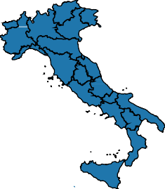
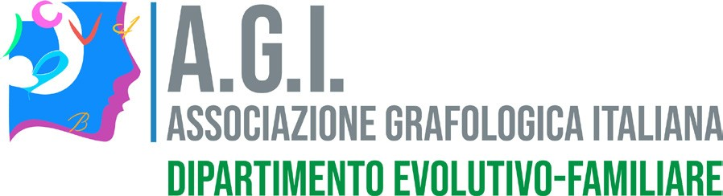
A.G.I. Associazione Grafologica Italiana
Via Carlo Simeoni, 6 - 60121 Ancona (AN) | Tel 071 206100 | Fax 071 2117158 | E-mail agisegreteria@gmail.com
Web www.aginazionale.it | PEC direttivoagi@pecgrafologi-agi.it | C.F. 93066850426 | P. Iva 02832500421

SEMINARI 2022-2023
dipartimentoevolutivofamiliare@aginazionale.it

IL DIPARTIMENTO EVOLUTIVO-FAMILIARE

Presenta

IL MINICOPIONE NEL RAPPORTO DI COPPIA.

8 ottobre 2022
10.00/13.00 – 14.00/17.00
BOLOGNA
Evento in presenza*
*Sulla base dell’evoluzione della situazione di emergenza sanitaria e delle relative disposizioni normative anti-covid l’evento potrà essere erogato a distanza anziché in presenza.
Nell’eventualità seguirà comunicazione tempestiva.

A cura di Iride Conficoni e Francesca Cardini

Il nostro essere è plasmato, tra l'altro, dalla comunicazione ricevuta, dalle parole che dette e ripetute sono diventate imperativi comportamentali. Il tutto incide inevitabilmente nelle relazioni della vita in generale e nel rapporto di coppia in particolare.

Obiettivi

Il seminario si propone di comprendere la teoria del Minicopione, di coglierne la presenza nella scrittura dei singoli membri della coppia e di come possa influenzare le relazioni tra partner.

Destinatari
- Grafologi specializzati nella grafologia di coppia, familiare, dell’età evolutiva
- Studenti delle scuole di grafologia
- Psicologi, medici, pedagogisti, consulenti familiari

Metodologia didattica: Lezione in presenza
Durata dell’incontro - Crediti: 6 ore. L’evento dà diritto a 6 crediti formativi AGI.
Costo: 50,00 euro.

Docente: Iride Conficoni, grafologa, membro del Dipartimento delle relazioni familiari ed età evolutiva AGI; docente di Grafologia dell'età evolutiva al Seraphicum di Roma; collaboratrice dell'Istituto Grafologico Internazionale G.Moretti di Urbino; membro della Campagna per il Diritto di Scrivere a Mano; membro del Comitato organizzativo del Festival della Scrittura a mano.
e Francesca Cardini, psicologa, psicoterapeuta cognitivo-comportamentale, grafologa dell’età evolutiva, specializzata in percorsi individualizzati negli apprendimenti per bambini con BES, DSA, ADHD e training cognitivo; formatrice e docente in ambito psicologico e pedagogico.

ISCRIZIONE: compilare ed inviare la scheda d’iscrizione e la dichiarazione di impegno alla riservatezza entro il 1/10/2022.
Il VERSAMENTO sarà da effettuarsi sul C/C postale n. 10225613 (CIN 0 ABI 07601 CAB 02600)
Oppure C/C bancario CREDEM - IBAN IT62X030 3202 6000 1000 0000 239
NB: L’eventuale cancellazione dell’evento verrà comunicata agli indirizzi elettronici degli iscritti e nel sito Internet dell’A.G.I. tre giorni prima della data dell’incontro.

Per INFORMAZIONI: A.G.I. NAZIONALE – Via Carlo Simeone, 6, 60121 ANCONA.
Tel. 071/206100 – Fax 071/2117158; e-mail: agisegreteria@gmail.com
sito internet: www.aginazionale.it

Incontro: IL MINICOPIONE NEL RAPPORTO DI COPPIA.
Iride Conficoni e Francesca Cardini

Scheda d’iscrizione (valida anche in fotocopia)

Cognome/Nome___________________________________________________________

Professione________________________________________________________________

Via____________________________________Città______________________________

Cap ________ Tel _______________ e-mail _____________________________________

Si autorizza il trattamento dei dati personali secondo quanto previsto da ex art.13 GDPR 2016/679

Firma _________________________________________

